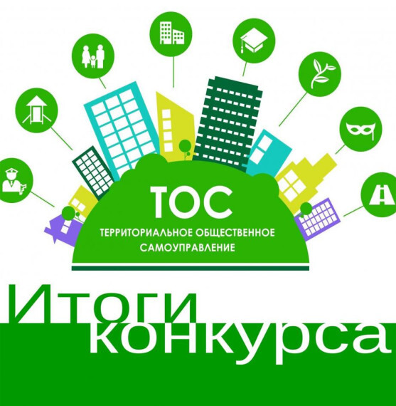
В Забайкалье подведены итоги ежегодного конкурса проектов развития территориального общественного самоуправления (ТОС) «Решаем сами - 2025»
Что такое ТОС? Это самоорганизация граждан по месту их жительства для самостоятельного и под свою ответственность осуществления собственных инициатив по вопросам местного значения. Территориальное общественное самоуправление может осуществляться в пределах следующих территорий проживания граждан: подъезд многоквартирного жилого дома; многоквартирный жилой дом; группа жилых домов; жилой микрорайон; сельский населенный пункт, не являющийся поселением; иные территории проживания граждан. В Приаргунском муниципальном округе на сегодняшний день создано - 7 ТОСов в пгт.Приаргунск, в сёлах Дурой Урулюнгуй, Новоцурухайтуй, Староцурухайтуй.
В Приаргунском муниципальном округе 3 ТОСа стали победителями краевого конкурса «Решаем сами - 2025» и получили гранты в номинации «Цветущее Забайкалье» из бюджета Забайкальского края на реализацию своих проектов на сумму 4000000 рублей. Это ТОС «Южный» пгт. Прирагунск - грант в размере 1500000 рублей на уличное освещение в парке «Солнечный»; ТОС «Степное» с. Новоцурухайтуй - грант в размере 1500000 рублей на создание мини парка «Родные просторы» и ТОС «Граница» с.Староцурухайтуй грант в размере 1000000 рублей на проведение летнего водопровода в селе.
Отличный результат работы ТОСов!
Конкурс «Решаем сами» инициирован Губернатором Забайкальского края А.М.Осиповым. Премиальный фонд конкурса разделен на три категории: до 800 тысяч рублей; 1 миллион рублей и 1,5 миллиона рублей. Вторая волна заявочной компании для поддержки местного самоуправления начнется уже в июле этого года.

